Shooter
Главное меню и перезапуск уровня
При запуске игры мы сразу попадаем в игру. Давайте сделаем главное меню
Создадим переменную start_game – это будет переменная триггер между двумя различными состояниями игры. 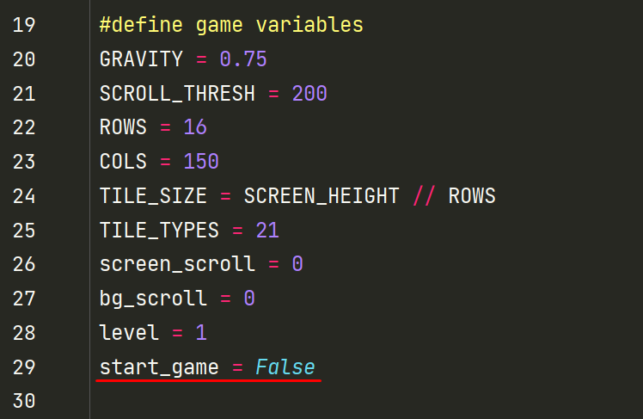 Это значит , что когда игра не запущена мы будем отображать меню. Остальное мы поместим в блок else. То есть остальную часть кода ниже мы сдвинем на 1 Tab, но мы сделаем это для всего кроме событий.

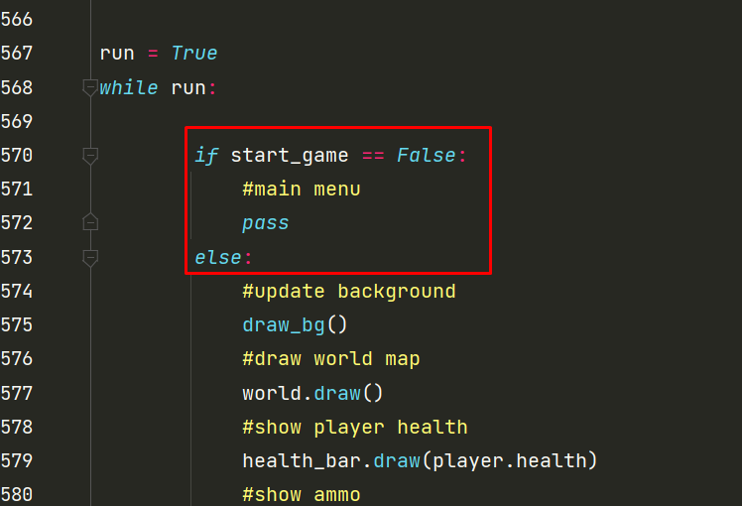
Если сейчас запустить код, то у нас появится черный экран, но мы все также сможем выйти из него нажав Esc , так как мы все еще обрабатываем события.
Остальной код не выполняется ввиду того, что start_game все еще равно False. Мы будем менять значение этой переменной с помощью кнопок , которые мы нарисуем в дальнейшем.
На данный момент можно просто залить экран цветом, который у нас уже имеется
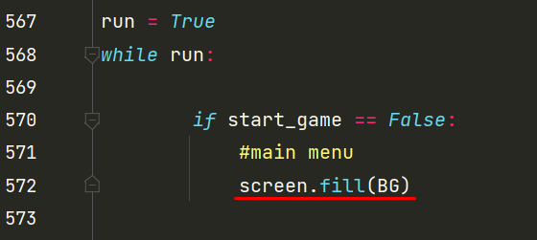
Теперь займемся созданием кнопок.
Создадим дополнительный файл button.py
В нем создадим класс Button
При создании мы будем передавать несколько аргументов : координаты «x» и «y» ,а также изображение и размер масштабирования.
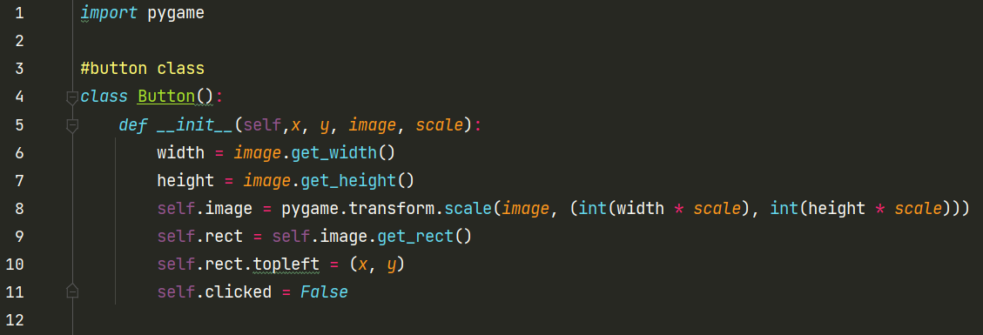
Также пропишем метод draw. В нем рисуем кнопки ,а также ищем положение мыши, и момент нажатия ЛКМ, затем возвращаем действие.
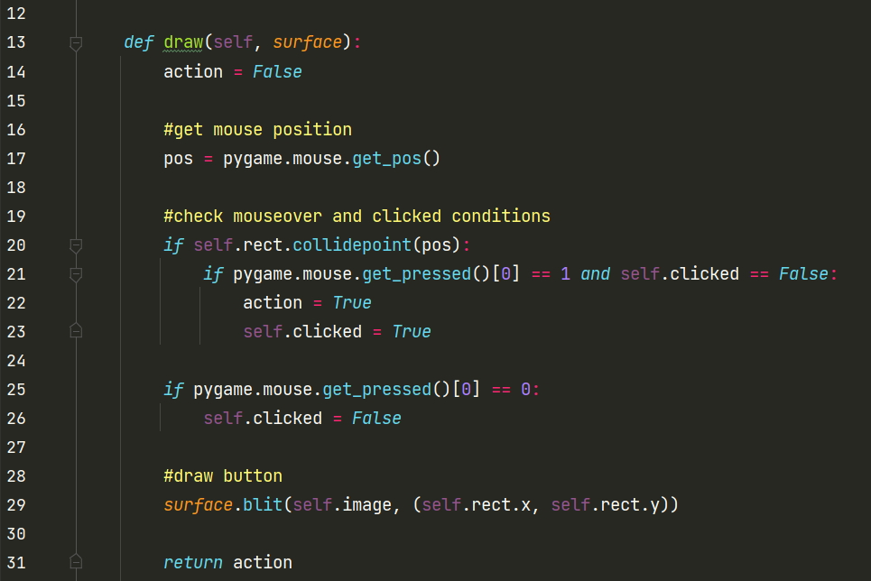
Почему мы создаем класс Button отдельно? Потому что кнопки – это универсальные объекты, они могут быть использованы вами в других проектах. Вам достаточно будет импортировать файл, загрузить нужные изображения и создать кнопку.
Теперь перейдем в основной файл и импортируем button
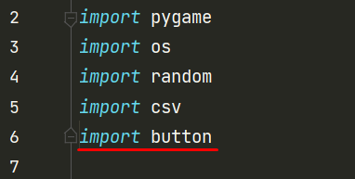
Затем загрузим изображения кнопок
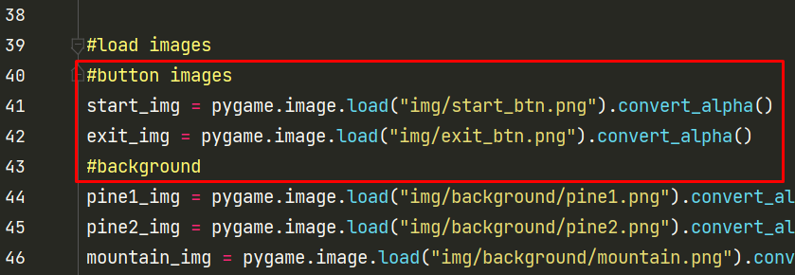
Теперь можно создать сами экземпляры кнопок
Перейдем к разделу с созданием групп и немного выше пропишем: 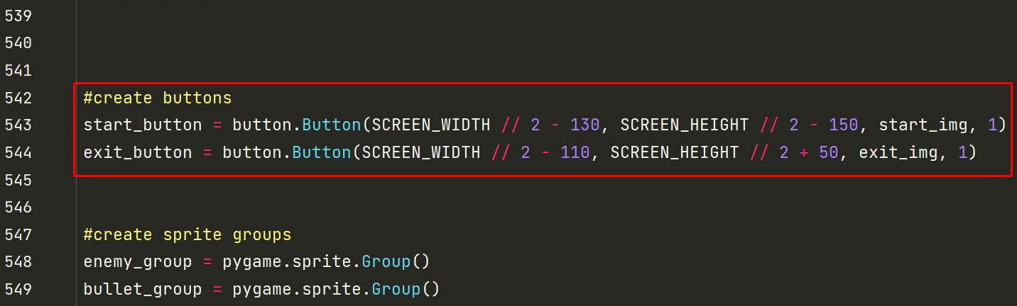
Но пока мы не вызовем метод draw , мы не увидим их на экране 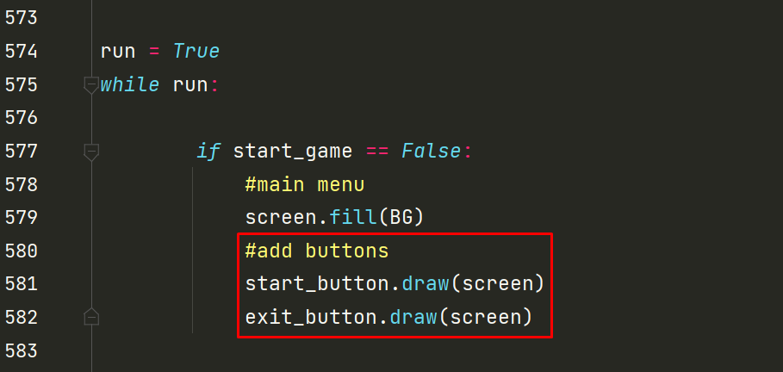
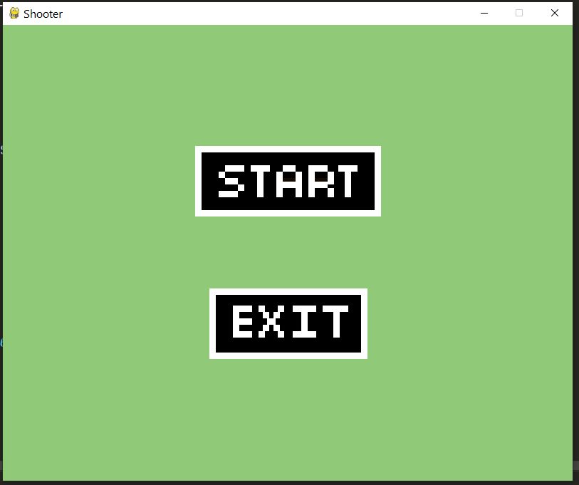
Отлично, мы увидели кнопки. Сейчас они все еще не работают, но мы помним , что в случае, если мы нажимаем на одну из кнопок, то action становится True . Поэтому мы можем добавить проверку
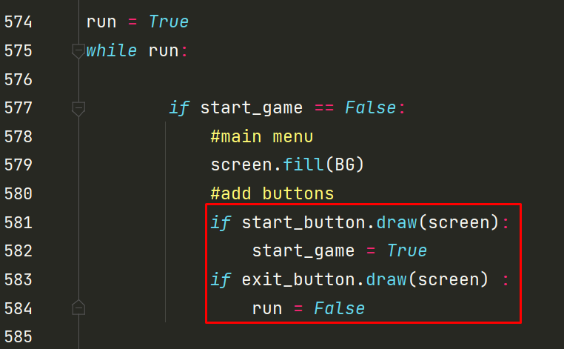
В одном случае мы начинаем игру, в другом заканчиваем цикл делая переменную run равной False.
Запустим и проверим как работает наше меню.
При нажатии кнопки star - Запуск игры
При нажатии кнопки exit – Выход
Отлично. При желании можно добавить интерактивности кнопкам. При нахождении мышки на кнопке, мы можем рисовать прямоугольник позади, что будет создавать эффект рамки.
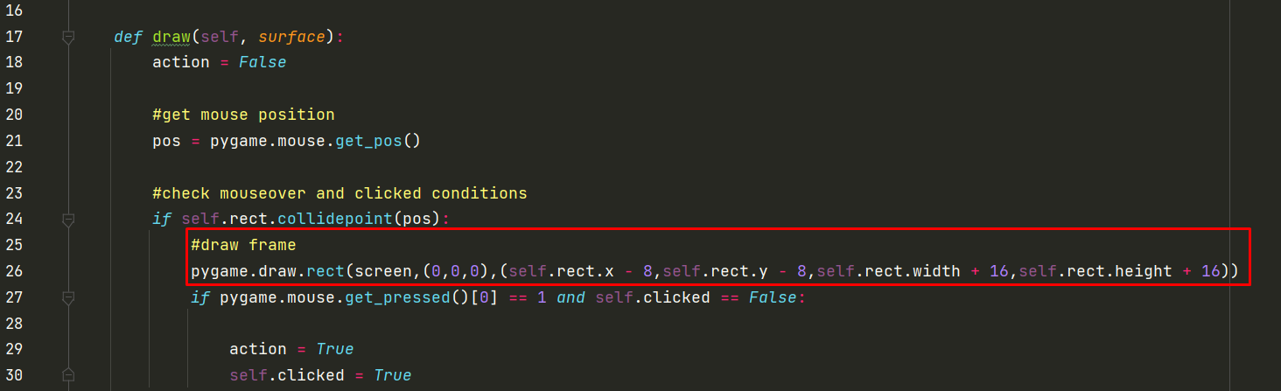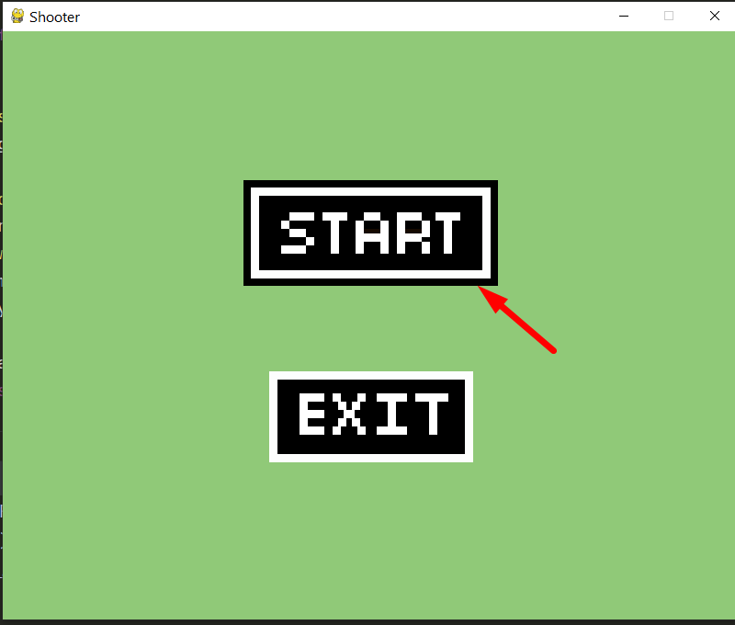
Следующее что нам необходимо добавить, это действия, которые будут происходить, когда игрок умирает.
Сейчас наш герой не погибает при падении в воду, ни когда падает вниз карты.
Перейдем к классу Soldier и здесь у нас есть метод , который постоянно проверяет жив ли игрок.
В методе update есть функция check_alive – которая проверяет жив ли экземпляр класса Soldier
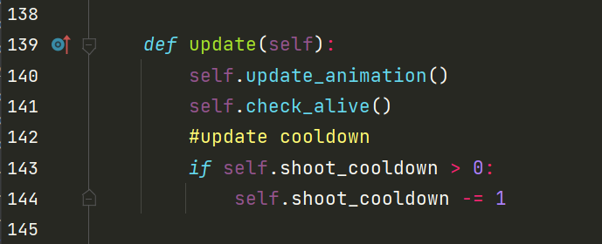
Функция check_alive проверяет если здоровье меньше 0 , выставить self.alive = False
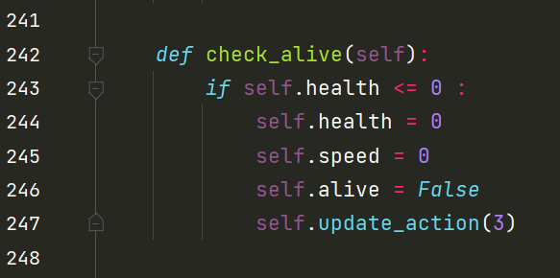
Игрок погибает при достаточном количестве выстрелов попавших в него или при взрыве 2х гранат рядом с ним.
Но есть и другие условия которые мы не указывали ранее, при которых игрок погибнет.
Перейдем к методу move класса Soldier
У нас есть несколько проверок: Первая мы проверяем не вышел ли игрок за край экрана, после этого мы обновляем его позицию и прокручиваем экран
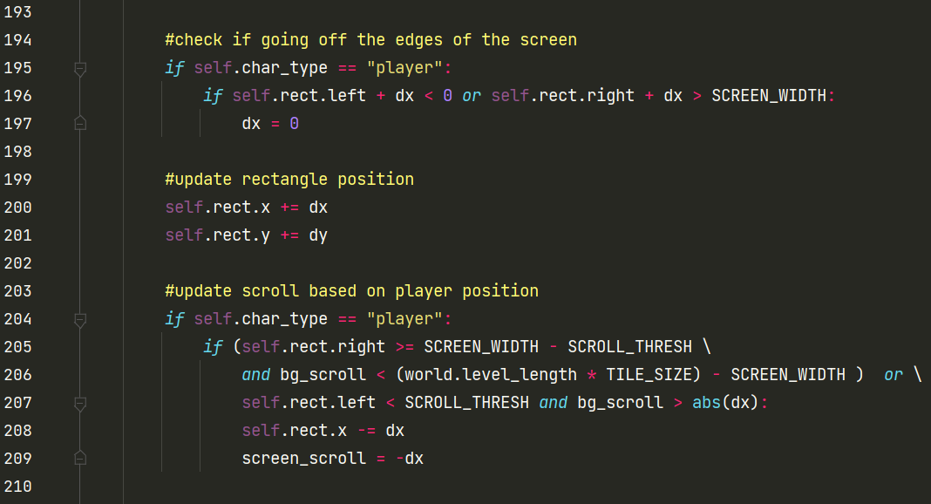
Немного выше добавим проверку на столкновение с водой. Это будет сделано так же как мы и проверяли многие другие столкновения с объектами 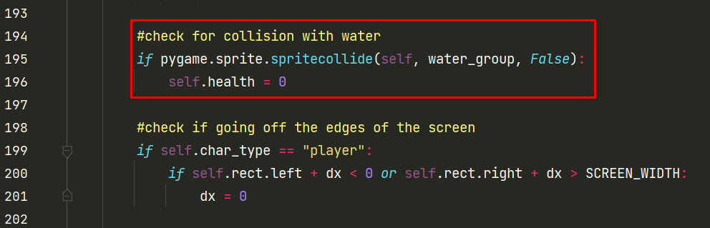
Мы будем проверять игрока self на столкновение с группой спрайтов water_group, также укажем что нет необходимости удалять спрайт – False. В случае столкновения, здоровье игрока станет равно 0 , это заметит функция check_alive(), и она установит значение переменной self.alive = False – игрок погиб.
Затем мы сможем установить кнопку перезапуска и продолжить игру.
Следующее что нам нужно проверить, что игрок упал с карты. В данном случае это делается достаточно прямолинейно : Если нижняя часть прямоугольника героя вышла за край экрана, его здоровье = 0
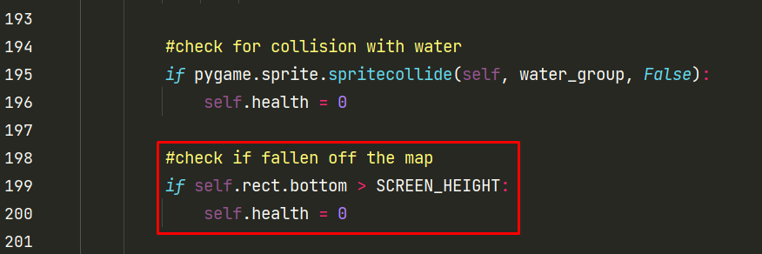
Теперь нужно решить вопрос с перезапуском игры.
Добавим еще одну кнопку. Для начала загрузим изображение, перейдем к разделу с изображениями кнопок
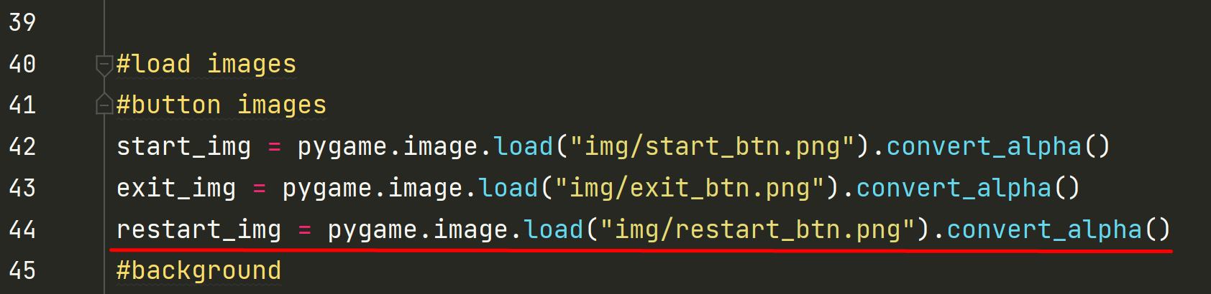
Теперь перейдем к разделу, где мы создаем экземпляры кнопок
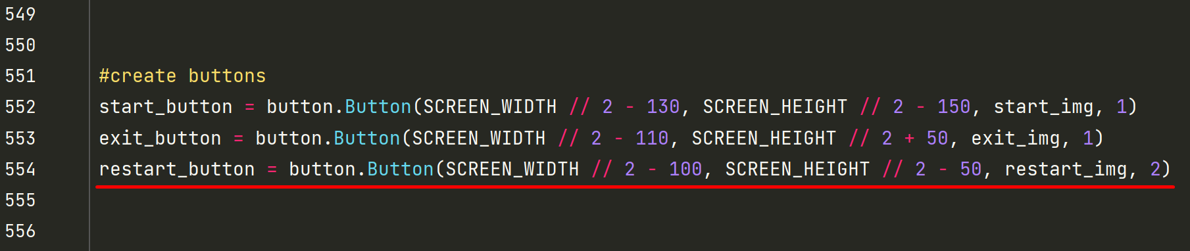
Теперь необходимо ее отрисовать, в тот момент, когда игрок погиб. Перейдем в основной игровой цикл и добавим else напротив if player.alive , что будет говорить о том, что он не жив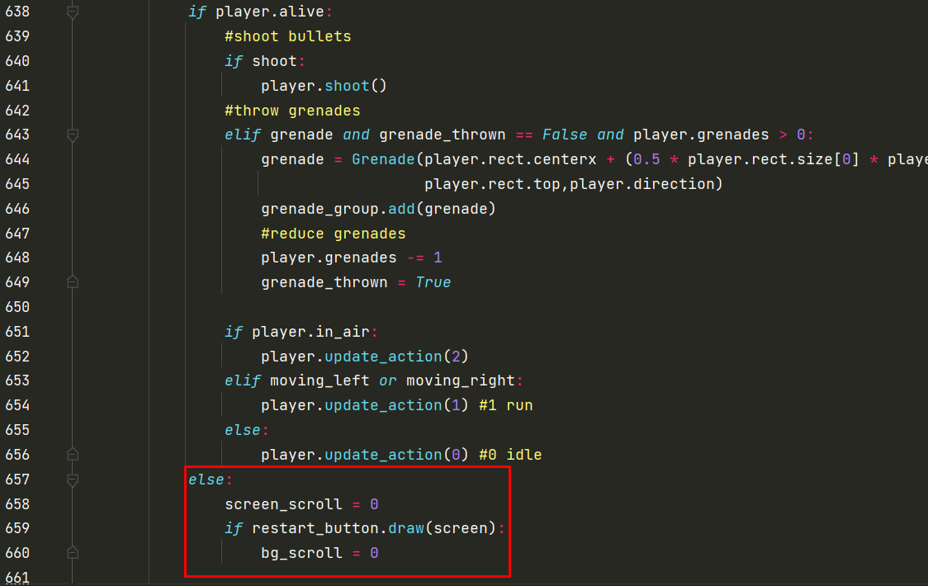
Мы устанавливаем значения прокрутки экрана и общее значение bg_scroll в ноль. Далее нам необходимо перезагрузить уровень , восстановить собранные предметы, восстановить врагов. Для этого нужно очистить все , а затем заново создать все объекты. Это можно было бы ввести сразу здесь, но дальше придется пользоваться этот код снова, когда мы перейдем на следующий уровень, потому что там будет происходить аналогичный процесс.
В таком случае хорошим решением будет создать функцию.
Немного ниже функции draw_bg создадим функцию reset_level. В нее нам необходимо добавить команды по очистке всех групп. А затем создать список, состоящий из одних значений -1 и вернуть его.
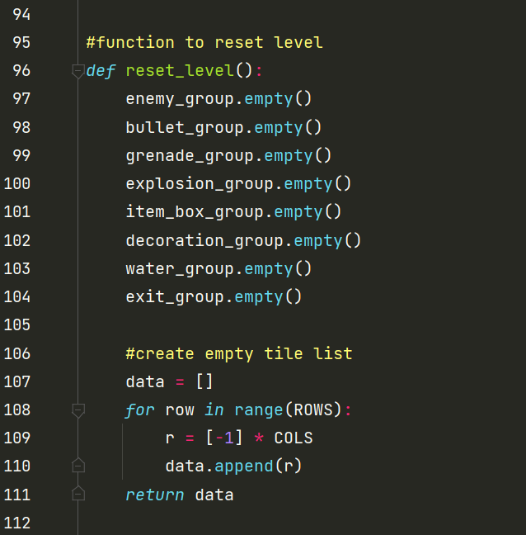
Перейдем вновь к главному циклу, к месту где наш игрок не жив и добавим вызов функции reset_level. Результат список data будет возвращен в переменную world_data. Затем уровень будет заново создан из csv файла, будет создан объект класса World и присвоены значения переменным player и health.
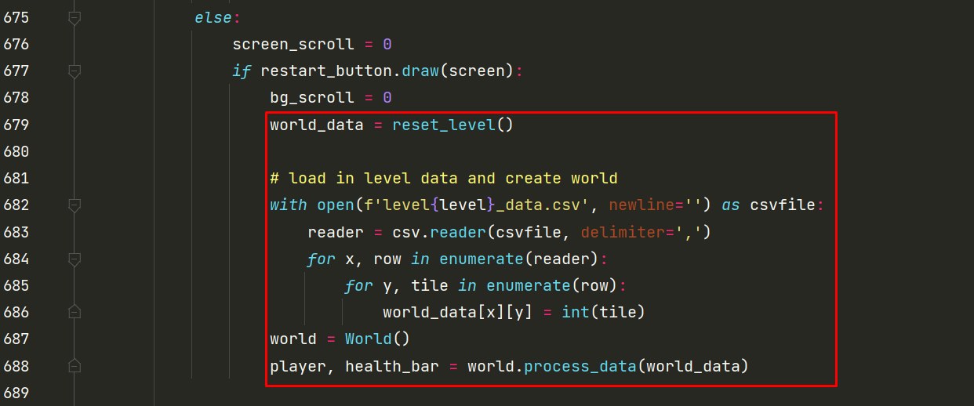
Запустим игру заново и проверим что произойдет после убийства нескольких врагов и нажатия кнопки reset. Отлично, все получилось!
Переход на следующий уровень
Когда наш игрок доходит до конца уровня, там он встречает табличку со стрелкой
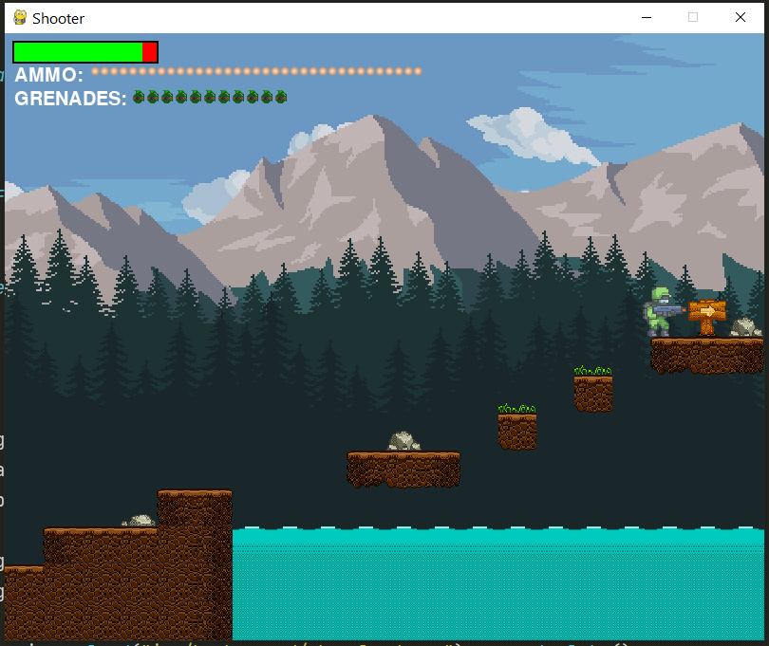
Когда мы сталкиваемся с этим знаком, мы должны переходить на следующий уровень. Перейдем к классу Soldier в метод move, к тому месту, где мы проверяем столкновения с группами спрайтов, пропишем переменную level_complete, которая каждый раз изначально равна False, и только в момент касания она сменит свое значение на True на одну итерацию цикла . Затем добавим обработку еще одного столкновения.
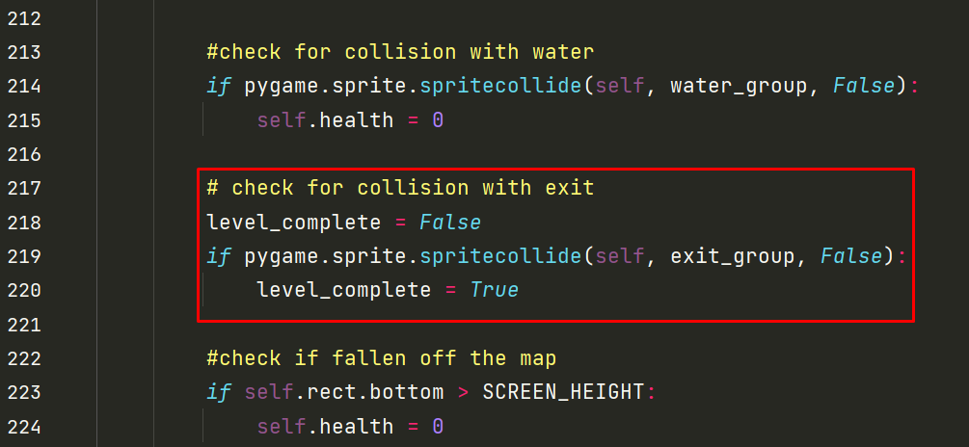
Эту переменную необходимо использовать в основном игровом цикле, поэтому добавим к return внизу функции move еще одно значение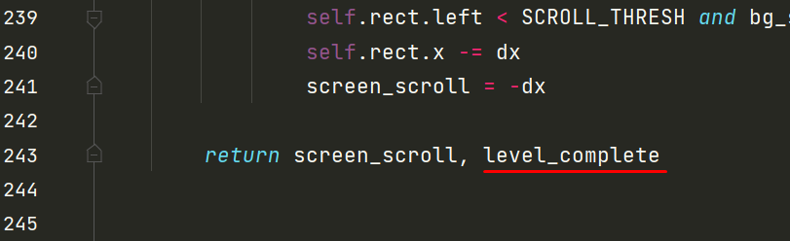
Перейдем к основному циклу и при вызове метода move добавим еще одну переменную, в которую и будет возвращаться значение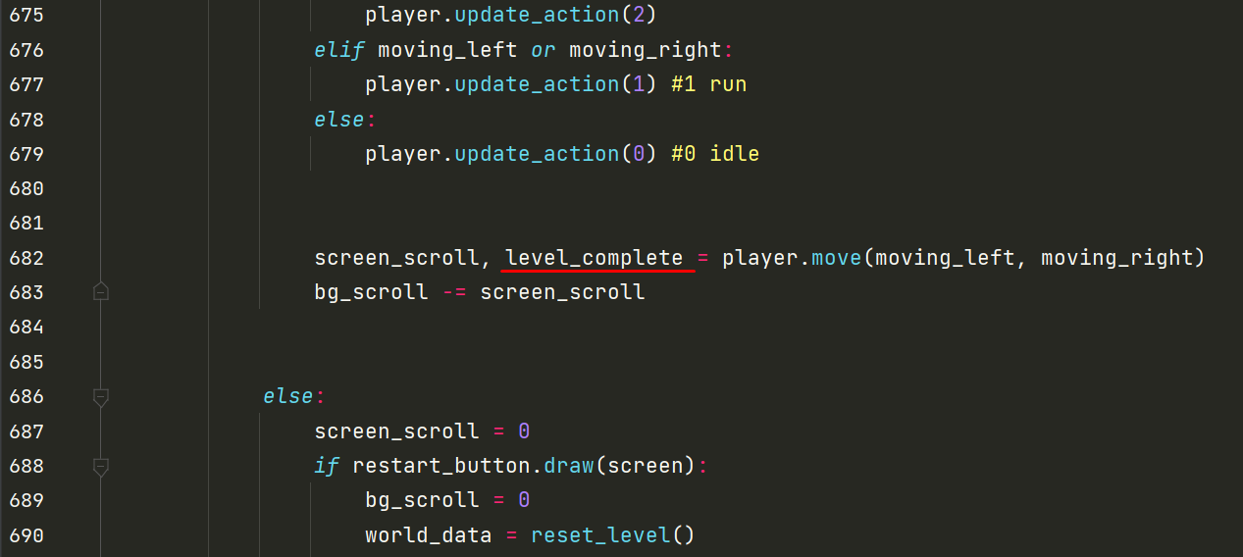
Затем добавим проверку, что уровень закончен и обнуляем некоторые переменные и создаем уровень заново
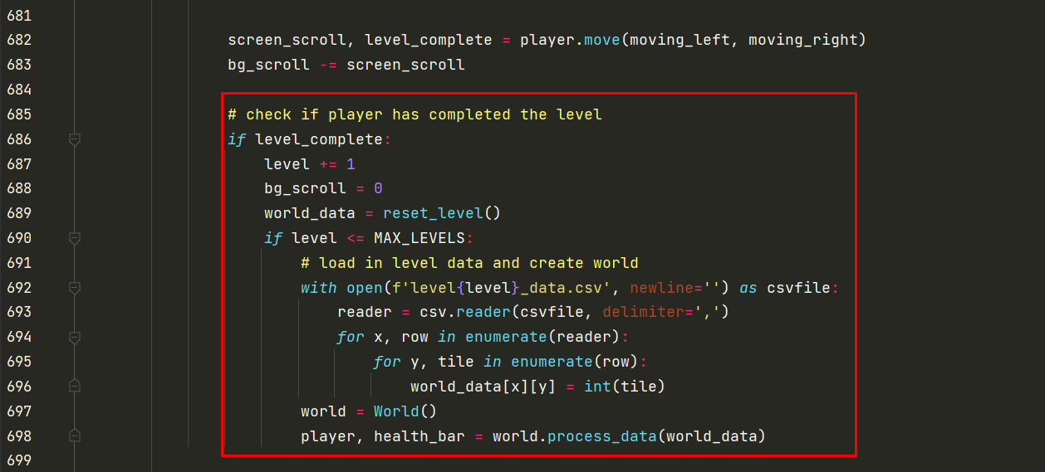
Мы добавили сравнение с переменной MAX_LEVELS, ее у нас еще нет , она будет обозначать кол-во уровней и если игрок завершит уровень, а следующего у нас нет, то ошибки не возникнет.
Добавим переменную в начало кода
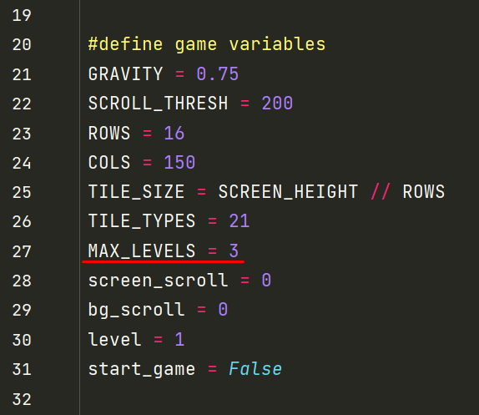
Отлично, дальше мы по желанию сможем добавить уровни с помощью level_editor и прописать нужное кол-во уровней для нашей игры в этой переменной.

